Информация
об итогах проведения Декады молодого избирателя

в МОУ «Нижнедевицкая СОШ»
В целях развития демократии, повышения правовой активности, уровня информированности молодых избирателей о выборах, создания условий для осознанного участия в голосовании, формирования у молодых людей гражданской ответственности, повышения интереса молодых и будущих избирателей к вопросам управления государственными и местными делами посредством выборов, в нашей школе был утвержден План проведения Дня молодого избирателя.
Поэтому уже со школьных лет подрастающее поколение необходимо приобщать к пониманию того, что каждый человек общества должен иметь свою гражданскую позицию, которая невозможна без политической, нравственной и правовой культуры.
Дата | Наименование мероприятия | Категория участников | Охват  участников | Организаторы | Гости
15.02.2011г. | Классный час на тему  «Государственные символы России» | Учащиеся  1–11-х классов | 182 | Классные руководители 1-11-х классов
с15.02.20011г.  по 18.02.2011г. | Выставка книг «Человек. Государство.  Закон» | Учащиеся  5–11-х классов | 130 | Библиотекарь  Шавлова Л.А.
18.02.2011г. | Деловая игра «Я - гражданин России,  будущий избиратель» | Учащиеся  9–11-х классов | 60 | Зам. директора по В.Р  Шмойлова О.И  ( председатель УИК 21\02)  Учитель истории Лопатина Е.В. | Председатель ТИК Крайников В.Н.  Глава Нижнедевицкого муниципального района Бабенко Т.И.
18.02.2011г. | Встреча с представителем ТИК и главой Нижнедевицкого муниципального района . | Учащиеся  9–11-х классов | 60 | Зам. директора по В.Р  Шмойлова О.И. | Председатель ТИК Крайников В.Н.  Глава Нижнедевицкого муниципального района Бабенко Т.И.
19.02.2011г. | Деловая игра «Мы - будущие избиратели» | Учащиеся  6–8-х классов | 48 | Ст. пионервожатая  Воробьева Е.Н.
21.02.2011г. | Викторина «Тема дня -выборы!». | Учащиеся  5–6-х классов | 27 | Библиотекарь  Шавлова Л.А.
15 февраля для 1-11-х классов прошел тематический классный час «Государственные символы России» с целью формирования у подростков и детей гражданской ответственности, а также повышения интереса будущих избирателей к основам избирательного права Российской Федерации. Всего приняло участие 182 ученика.

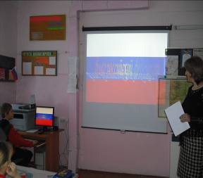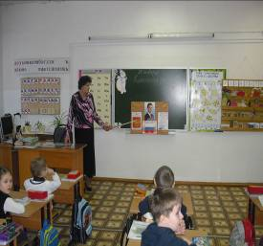

С 15 по 18 февраля в школьной библиотеке Шавлова Л.А. организовала выставку литературы по избирательному праву, главным документом которой, конечно же, была Конституция РФ.
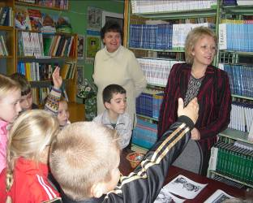

21 февраля 2011года в библиотеке для учащихся 5-6 классов была проведена викторина «Тема дня - выборы!». Школьники, принимавшие участие в мероприятии, были разделены на две команды, которые соревновались между собой, отвечая на вопросы из нескольких блоков: 1-й блок - «Азбука права». 2-й блок – «Я б на выборы пошел...» - команды должны были подобрать аргументы, с помощью которых они могли бы убедить сверстников пойти на выборы, 3-й блок - «Навстречу выборам», 4-й блок - «Как все устроено». В финале школьникам были вручены грамоты.
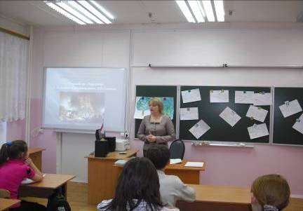
18 февраля 2011г. для учащихся старших классов социальным педагогом Кириченко И.С. и инспектором ИДН Алехиной О.В.была организована и проведена беседа на тему «Человек. Государство. Закон»

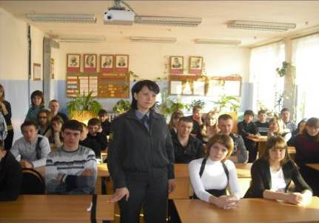
18 февраля прошла политологическая деловая игра «Я - гражданин России, будущий избиратель» для учащихся 10-11 классов, которую подготовили зам.директора по ВР. Шмойлова О.И. и учитель истории и обществознания Лопатина Е.В. На данном мероприятии присутствовали гости: директор школы М.Б.Баранова, председатель ТИК Крайников В.Н., глава Нижнедевицкого муниципального района Бабенко Т.И. и корреспондент газеты «Ленинский завет » Шкарупина Ю. Все ребята были активными участниками. Играющие команды «Право» и «Выбор» должны были выполнить задания каждого тура игры и набрать как можно больше очков (голосов избирателей). Игра состояла из шести туров:«Конституция » (знание ст.), «Тема избирательной кампании» (продумать решение какой проблемы вы положите в основу вашей избирательной кампании) , «Голос избирателя» (кратко выделив основные идеи предвыборных программ, назвать лозунги), «Предвыборная гонка» (решение проблемы сложившейся ситуации в предвыборной компании ), «Вопрос - ответ» (ответы на вопросы гостей), «Блиц турнир». Победила дружба, так как все участники показали хорошие знания .
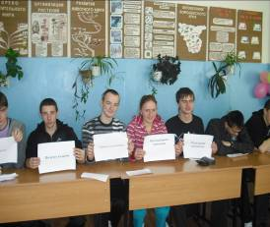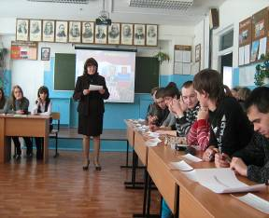

На завершающем этапе недели, посвященной Дню молодого избирателя, для
учащихся 10 – 11 классов был проведен круглый стол с участием директора школы Барановой М.Б. , председателя ТИК Крайникова В.Н. и главы Нижнедевицкого муниципального района Бабенко Т.И. На заседании круглого стола учащиеся смогли продемонстрировать свои знания в области избирательного права , а также осознать свою гражданскую позицию в отношении выборов. Итоги по декаде «Молодого избирателя »
подвела директор школы Баранова М.Б.
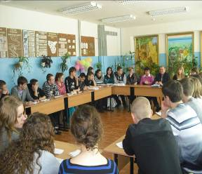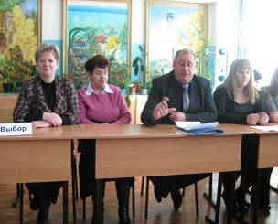

Таким образом, мероприятия в рамках реализации программы Дня молодого избирателя, носили познавательных характер. Использованы различные формы работы: классные часы, деловые игры, беседы, выставки литературы.
Охват учащихся составил 100%.

Директор школы _______________М.Б.Баранова

Зам.директора по ВР ____________Шмойлова О.И.

